# Romberg Integration

**תנאי מוקדם: ריצ'רדסון אקסטרפולציה**

ריצ'רד ריצ'רדסון אינו משמש רק כדי לחשב קרובים מדויקים יותר של נגזרת אלא משמש גם כבסיס לאינטגרציה נומרית הנקראת אינטגרציה של רומברג, היא בעיקר שיטה פשוטה להגברת הדיוק.

הנחות:

1. יש לנו אמצעי משוער של חישוב כמות מסוימת G.
2. התוצאה תלויה בפרמטר 'h' כך שהקירוב יתקבל על ידי g(h) כאשר .

*השלבים:*

1. *נבצע חישוב , נתונים h1 וגם h2 : וגם .*
2. *נפתור עבור G: המטרה למחוק , .*
3. *מבלי להיכנס לאלגברה , ריצ'רדסון אקסטרפולציה כללי : .*

***שיטה: אינטגרציה רומברג****אינטגרציה רומברג משלבת את הכלל טרפז משולב עם אקסטרפולצית ריצ'רדסון.*

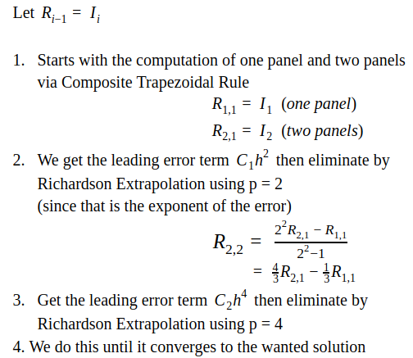

*מה שנקבל יראה :*

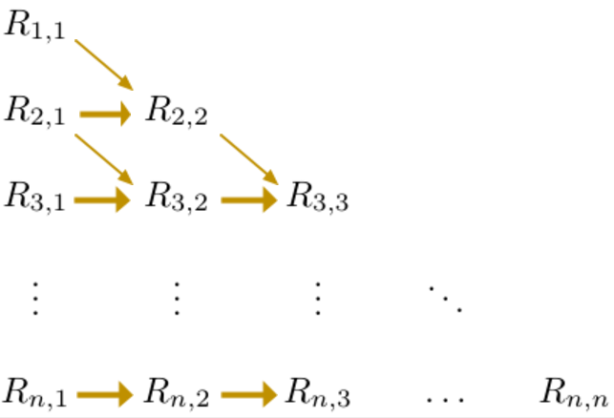

זה אומר לנו שאנחנו צריכים לחשב איפה שני החצים המצביעים עם חץ המדרגה לאותה נקודה.

(למשל מבציעים על )

האומדן המדויק ביותר של האינטגרל הוא תמיד המונח האלכסון האחרון של המערך.

תהליך זה נמשך עד שההבדל בין שני מונחים אלכסוניים רצופים הופך להיות קטן למדי.

***נוסחה הכללית :***

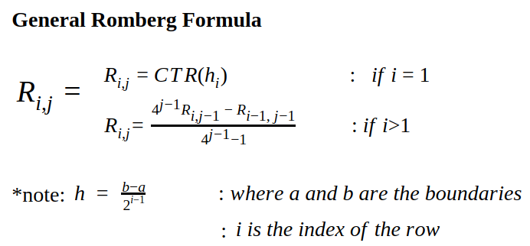

***Romberg function::***

***קלט:*** *מקבל פונקציה וגבולות אינטגרל[a,b]- .*

***פלט:*** *מחזיר אינטגרל ומספר הפנלים ((אלכסון )למשל מהדוגמא למעלה) שהשתמש.*

***קוד:***

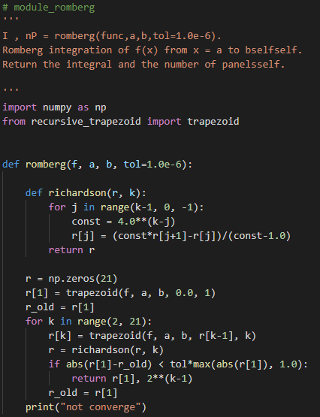

***דוגמת הרצה:***

